ee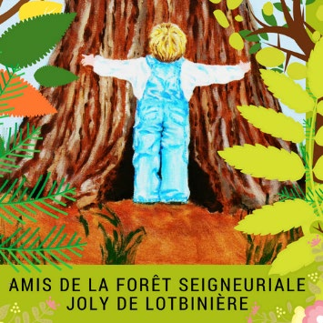

Assemblée générale annuelle
dimanche, le 25 mai 2025, à 9 hrs
4+2 Espace locatif, 2533 rue Principale
Saint-Édouard de Lotbinière.
Vous êtes cordialement invité·e·s à participer à l’assemblée générale annuelle des Ami·e·s de la Forêt de la Seigneurie de Lotbinière (FSL).
Bien des informations à partager :
- Le bilan de l’année 2024
- Le plan d’action 2025-2026
- État d’avancements des projets de recherches de l’université Laval menés dans le cadre du Plan nature du gouvernement du Québec
- Des informations inédites sur l’histoire de la FSL
- Le Festival des champignons, les bioblitz et bien d’autres informations…
On vous attend les plus nombreuses et les plus nombreux possibles. Les Ami·e·s de la FSL ont besoin de votre intérêt et de votre soutien.

